Presseinformation
Korntal-Münchingen, 1. Februar 2016
Rund-um-Monitoring: Fahrerperformance und
Verkehrssicherheit rauf, Kosten runter
Premiere: Driver Performance App von Blue Tree Systems erlaubt 360-Grad-Fahrerbewertung
Transportunternehmen erhalten mit der neuen Driver Performance App von Blue Tree Systems jetzt ein Monitoring-Werkzeug, das eine Rundum-Darstellung des Verkehrsverhaltens ihrer Fahrerinnen und Fahrer liefert. Bewertet werden die Fahrzeuglenker nicht nur nach der individuellen Fahrleistung, sondern auch nach den Kategorien Regelkonformität und Sicherheit. Die im Google Play Store erhältliche App läuft auf Android-kompatiblen Kabinenlösungen und Endgeräten und verfügt über eine direkte Anbindung an das Blue Tree Systems Fuhrparkmanagementsystem. „Unsere Driver Performance App schafft eine umfassende, genaue, faire und nachvollziehbare Beurteilung des jeweiligen Fahrerverhaltens. Die vollständige Bewertung aller Aspekte lässt die Gefahr gar nicht erst entstehen, einem Fahrer einen Bonus nur für seine Fahrleistung zu geben, und später herauszufinden, dass er den Sozialvorschriften und der Sicherheit zu wenig Beachtung schenkt“, so Stephan Grimm, Business Development Manager DACH der Blue Tree Systems GmbH.
Die Driver Performance App bewertet die Wagenlenker in den Kategorien „Fahrstil“, „Rechtskonformität“ und „Fahrsicherheit“. Die Fahrer erhalten eine Gesamtbeurteilung sowie eine Bewertung pro Kategorie. Die Fuhrparkleiter entscheiden hierbei, welche Aspekte in jeder Kategorie herangezogen werden sollen, welche Bedeutung sie dort jeweils haben und wie die Gewichtung jeder Kategorie im Gesamturteil ausfällt. So können Transport- und Speditionsunternehmen – gemäß ihren Prioritäten und Schwerpunkten – die Kategorien individuell gewichten, zum Beispiel Fahrstil (25 %), Sicherheit (40 %), Konformität (35 %). Bereitgestellt werden die Beurteilungen über die Driver Performance App von Blue Tree Systems, die der Fahrer aus dem Google Play Store herunterladen und über jedes Android-Gerät aufrufen kann. Ebenso ist es möglich, dass die Verwaltung die Fahrer-Punktekarte auf Anfrage ausdruckt oder ihm per E-Mail bzw. über entsprechende Berichtsfunktionen zukommen lässt.
Betriebskosten senken
Die ersten Erfahrungen der Pilotkunden von Blue Tree Systems mit der neuen Fahrerbewertungsapplikation förderten erstaunliche Ergebnisse zutage. „Unsere Kunden konnten nicht nur den Kraftstoffverbrauch und die Anzahl von Fahrzeugwartungen und Verkehrsunfällen signifikant senken, sondern auch ihre Regelkonformität enorm erhöhen“, fasst Stephan Grimm das Kunden-Feedback zusammen. Das bedeutet für Speditionsunternehmen neben geringeren Kraftstoff- und Instandhaltungsausgaben auch niedrigere Versicherungskosten und deutlich weniger Bußgelder durch Verstöße gegen Verkehrsregeln.
Vorteile für Fahrer
Ein wesentlicher Grund für die sehr guten Resultate liegt auch in der hohen Akzeptanz durch das Fahrpersonal selbst. Da die Bewertungen von beiden Seiten detailliert und fair nachvollzogen werden können, erlaubt die Driver Performance App auch Zweifel durch die Fahrer auszuräumen. So ist es nicht nur möglich, zu entscheiden, ob die Einsprüche berechtigt sind oder nicht, sondern auch hieraus entstehende Verbesserungsprozesse einzuleiten. Hat ein Fahrer Einwände gegen einen Aspekt seiner Bewertung, kann der Vorgesetzte über die Berichtsplattform von Blue Tree Systems einfach die zugehörige Punktekarte aufrufen und auf die betreffende Bewertung klicken, um die entsprechenden Details anzuzeigen. Stephan Grimm: „Die Möglichkeit, jede einzelne Bewertung kommentieren zu können, führt zu einer schnelleren Akzeptanz der Technologie unter den Fahrern, gefolgt von drastischen Veränderungen des Fahrverhaltens und großen Vorteilen für das Unternehmen. Denn wenn die Fahrer das System erst einmal angenommen haben, setzt eine Art ‚Spielifizierung’ ein: Sie versuchen, schnell ihre Bewertungen zu verbessern, um die vordersten Plätze zu erreichen.“
360-Grad-Bewertung nach Kategorien
Während zahlreiche Fuhrparkmanagementlösungen im Markt nur jeweils einzelne Aspekte des Fahrverhaltens zu Controlling-Zwecken auswerten und sie dann nachträglich in Beziehung setzen, zielt Blue Tree Systems auf eine ganzheitliche Sicht des aktuellen Fahrverhaltens. Unter Berücksichtigung der Kategorien „Fahrstil“, „Rechtskonformität“ und „Fahrsicherheit“ erhalten Speditionsunternehmen damit ein Werkzeug, mit dem sie sämtliche Facetten eines wirtschaftlich erfolgreichen Frachtbetriebs abdecken.

(BLU_Header_DP.jpg)
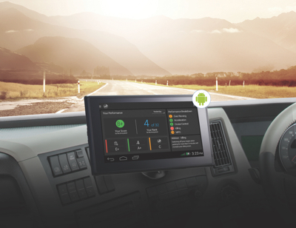
Mit der Driver Performance App von Blue Tree Systems hat der Fahrer alle relevanten Informationen seines Fahrstils im Blick. (Grafik: Blue Tree Systems)

(BLU_Performance_Phone.jpg)
Die Driver Performance App läuft auch auf Android-fähigen Smartphones.
(Foto: Blue Tree Systems)
(BLU_Stephan_Grimm.jpg)
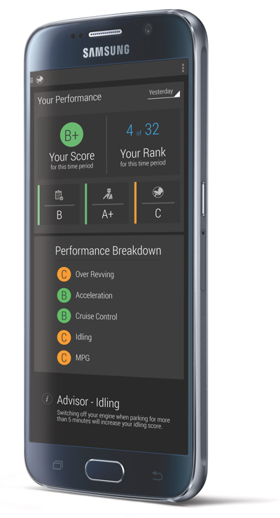

Stephan Grimm, Business Development Manager DACH, Blue Tree Systems GmbH. (Foto: Blue Tree Systems)

Weitere Informationen:  Blue Tree Systems GmbH, Stephan Grimm  Lingwiesenstraße 2, D-70825 Korntal-Münchingen  Tel.: +49 7150 35 19 567  Fax: +49 7150 35 19 566  E-Mail: stephan.grimm@bluetreesystems.com  URL: www.bluetreesystems.com | Presse- und Öffentlichkeitsarbeit:  Press’n’Relations GmbH, Uwe Taeger  Magirusstraße 33, D-89077 Ulm  Tel.: +49 731 96 287-31  Fax: +49 731 96 287-97  ut@press-n-relations.de  www.press-n-relations.de
Über Blue Tree Systems
Seit zwanzig Jahren bietet Blue Tree Systems seinen Kunden in Europa und Nordamerika eine der umfassendsten Flottenmanagement-Lösungen am Markt, um die Flotteneffizienz zu optimieren, Kundendienstleistungen zu verbessern und Kosten zu senken. Die umfangreichen Funktionen, zum Beispiel Kraftstoff- und Performance-Beobachtung sowie Fahrzeugnavigation und -ortung, sind auf Zugmaschinen und gezogenen Einheiten gleichermaßen einsetzbar. Große Konzerne und mittelständische Unternehmen vertrauen auf die hohe Kompetenz in der detaillierten Datenerfassung/-analyse und im Performance Management. So decken zum Beispiel Logistik-Unternehmen wie Kühne + Nagel und DACHSER, sowie Lebensmittelhersteller wie Nestlé, Coca-Cola, Danone und Kerry mit Blue Tree Systems alle relevanten Aspekte einer wirtschaftlichen Flottenorganisation ab. Das reicht vom Kraftstoff- und Fahrstilmanagement, über Tachographen- und Temperaturüberwachung, bis hin zu Fahrzeug- und Anhängerortung. Das Unternehmen, dessen Hauptsitz in Galway (Irland) liegt, ist in den USA, in Großbritannien, Frankreich, Schweden, Deutschland, Österreich und der Schweiz vertreten.

